בניית מערכות מבוססות web

פרויקט אישי – חלק א'



ת"ז מגיש: 314975442

1. **הסבר כללי:**

בחרתי בנושא - יצירת רהיטי עץ בעיצוב אישי / Custom-made wooden furniture

האפליקציה תאפשר ללקוח לבחור את סוג המוצר אותו ירצה לעצב, באשר לבחירה שיבצע, יוכל לראות בצורה ויזואלית את המוצר, לבחור את המידות הרצויות וצורות גיאומטריות אפשריות בתחום הניתן לביצוע, הלקוח יוכל לבחור את סוג העץ, צבעו וידיות מתאימות במידת הצורך.

בכל שינוי של הלקוח בעיצוב, המערכת תתמחר את המוצר עבור הלקוח, כך הלקוח יוכל לאמוד האם תוספת שכזו מתאימה עבורו. חיווי זה מצד המערכת תאפשר ללקוח בצורה דינאמית להמשיך ולשנות כך שהמוצר יתאים עבורו מבחינה כלכלית תוך כדי העיצוב.

ובסיום יופנה אל עמוד התשלום.

1. **דרישות UX – User experience**
2. המשתמש הינו לקוח פרטי, יצרתי הרוצה לעצב מוצר ייחודי.
3. הצרכים הרלוונטיים של המשתמש שהאפליקציה מבקשת למלא הוא מתן חיווי של עלות תוך כדי עיצוב המוצר.
4. השירות שהאפליקציה מתכננת לתת למשתמש הוא צורה מוחשית של המוצר, ועלות בזמן אמת לפי השינויים אותם מבצע המשתמש.
5. התהליך המדויק אותו מאפשר השירות הוא:

תחילת הצגת מסך ראשי ובו הסבר על האתר ומטרתו.

יופיע בנוסף תפריט של בחירת מוצר קיים או עיצוב אישי.

ובעבור העיצוב האישי יתחיל התהליך כמפורט:

* בחירת סוג רהיט
* בחירת מידות
* בחירת עובי העץ
* בחירת סוג העץ
* בחירת סוג דלתות (במידת הצורך)
* בחירת סוג ידיות (במידת הצורך)

בסיום יופיע כפתור תשלום המוצג בצמוד אליו המחיר שהשתנה בהתאם לבחירות שביצע המשתמש, לחיצה על כפתור זה תפנה את הלקוח למילוי פרטי המגורים ופרטי תשלום.

1. התוכן הנדרש על מנת לספק את השירות הוא מאגר של סוגי רהיטים, סוגי עצים, סוגי דלתות וידיות. בנוסף יש צורך בחבילה שתחשב את כמות העץ הנצרכת ולפיה תוכל לחשב את עלות המוצר. והיכולת החשובה ביותר היא יצירת ויזואליזציה למשתמש כך שיוכל לתכנן ולעצב בעצמו, כך שבסיום המוצר יומר מתלת ממד לשני תרשימים, תרשים פנים, ותרשים צד.
2. מבנה הנתונים הנדרש על מנת לספק את השירות הינו כמו שהגדרתי בסעיף ה' ובנוסף שמירת מוצרים שנוצרו באתר, בהתאם להרשאה שיבצע המשתמש לפני התשלום.
3. **ספציפיקציות UI– User Interface**
4. הרושם אותו האפליקציה מבקשת להותיר על המשתמש היא אמינות, ודיוק.
5. האמצעים הגרפיים שישרתו ערכים אלה הם, הירידה לפרטים מבחינת ויזואליזציה, מיתוג גרפי כלומר יצירת לוגו, הצגת צבעים ברורים לעין, המתאימים לעץ, מראה חלק לבן כמו של קיר מאחוריו ופאנל של המשימות הבאות במצע שיתאים לעץ. הפונט יהיה יותר חד כדי להמחיש את הדיוק.
6. **Wireframes**

Custom-made wooden furniture

Plan your furniture easily with our dynamic

3D configurators or choose and adapt from

our prefabricated furniture designs.

עמוד כניסה לבחירה האם ליצור בעצמך או לקנות מתוך המוצרים הקיימים

Design now

Shop now

Custom-made wooden furniture

|  |  |
| --- | --- |
| 1.pick kind of furniture | |
| 2.define outer dimensions | |
| 3.choose material thickness | |
| 4. choose materials | |
| 5. choose door&handle | |
| Add to cart | $Price: __ |

עמוד יצירת המוצר ובחירת המידות

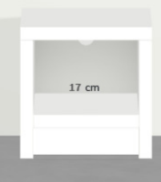

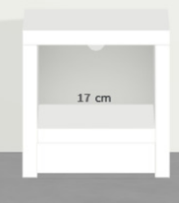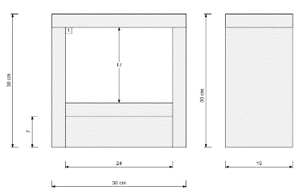

Custom-made wooden furniture

cart

total price: __$

customer details

shipping method

payment

confirmation

עמוד סיכום ההזמנה

עמוד פרטי הלקוח

next

Custom-made wooden furniture

customer details

surname first name

street & house number city country

email address phone number

עמוד בחירת צורת משלוח

Custom-made wooden furniture

payment

card number

cvv code month / year

/

Pay

Custom-made wooden furniture

shipping method

regular shipping: __$

within __ days

premium shipping: __$

within __days

עמוד תשלום

עמוד אישור הזמנה

Custom-made wooden furniture

payment confirmation

order id: ______________________

thank you for purchase in Custom-made wooden furniture

for check your order press: shipping status

<div class="row">

                        <div class="col" style= "text-align: right;">

                            <label for="Minute"><b>Minute</b></label>

                            <input type="number" class="form-control" id="inputMinute" placeholder="MM" min="0" max="59" required style="width: 50%; margin-left: 50%;">

                        </div>

                        <div class="col" style= "text-align: left;">

                            <label for="Second"><b>Second</b></label>

                            <input type="number" class="form-control" id="inputSecond" placeholder="SS" min="0" max="59"  required style="width: 50%;">

                        </div>

                    </div>